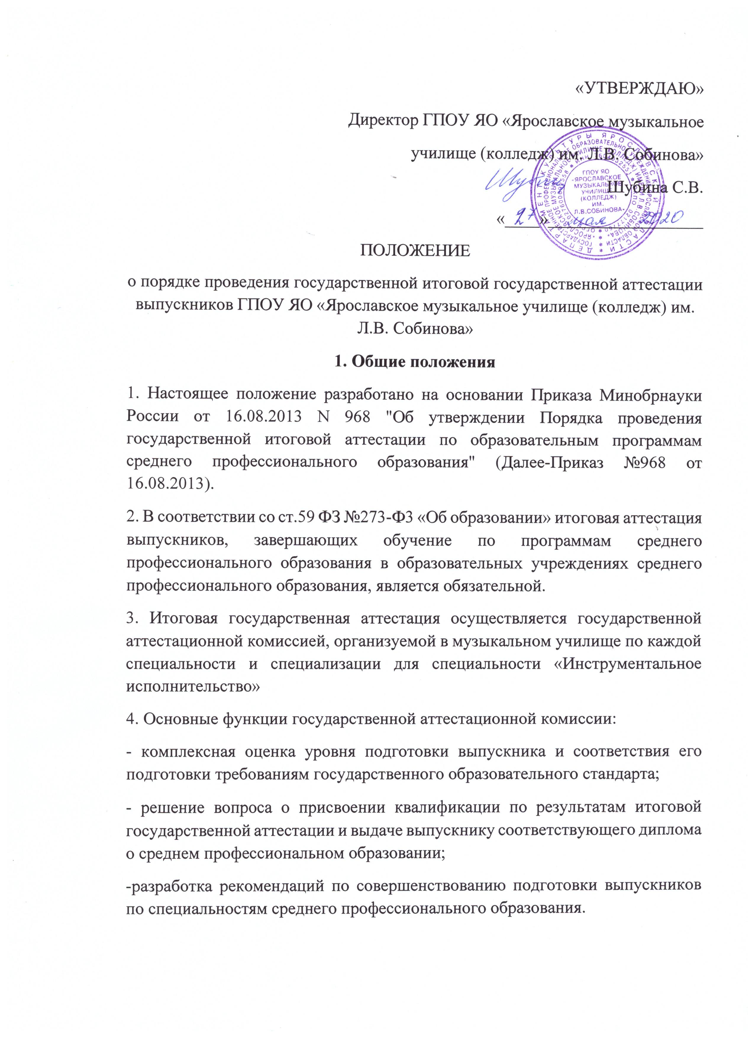

5. Государственная аттестационная комиссия руководствуется в своей деятельности Федеральными законами, подзаконными актами, настоящим положением и учебно-методической документацией, разрабатываемой образовательным учреждением среднего профессионального образования на основе государственного образовательного стандарта в части государственных требований к минимуму содержания и уровню подготовки выпускников по конкретным специальностям среднего профессионального образования.
2. Состав (содержание) итоговой государственной аттестации
В соответствии с требованиями государственного стандарта среднего профессионального образования итоговая аттестация выпускников состоит из нескольких аттестационных испытаний:
Специальность 53.02.03 Инструментальное исполнительство (по видам инструментов).
Специализация «Фортепиано»:
- исполнение сольной программы;
- итоговый междисциплинарный экзамен по педагогической подготовке;
- итоговый экзамен по концертмейстерскому классу;
- итоговый экзамен по камерному ансамблю;
Специальность 53.02.03 Инструментальное исполнительство (по видам инструментов).
Специализация «Оркестровые струнные инструменты»:
- исполнение сольной программы;
- камерный ансамбль;
- итоговый междисциплинарный экзамен по педагогической подготовке;
Специальность 53.02.03 Инструментальное исполнительство (по видам инструментов).
Специализация «Оркестровые духовые и ударные инструменты»:
- исполнение сольной программы;
- ансамбль;
- итоговый междисциплинарный экзамен по педагогической подготовке;
- итоговый междисциплинарный экзамен по педагогической подготовке;
Специализация «Инструменты народного оркестра»:
- исполнение сольной программы;
- итоговый экзамен по концертмейстерскому классу;
- итоговый междисциплинарный экзамен по педагогической подготовке;
Специальность 53.02.04 Вокальное искусство:
- исполнение сольной программы;
- итоговый междисциплинарный экзамен по вокальному ансамблю;
- итоговый междисциплинарный экзамен по педагогической подготовке;
Специальность 53.02.06 Хоровое дирижирование:
- исполнение концертной программы и работа с хором;
- итоговый междисциплинарный экзамен по педагогической подготовке.
Специальность 53.02.07 Теория музыки:
- итоговый междисциплинарный экзамен по теории музыки;
- итоговый междисциплинарный экзамен по педагогической подготовке;
- дипломная работа (музыкальная литература)
Итоговая государственная аттестация призвана способствовать систематизации и закреплению знаний учащегося по специальности при решении конкретных задач, а также выяснить уровень подготовки выпускника к самостоятельной работе.
Объем времени и формы аттестационного испытания устанавливаются государственным образовательным стандартом в части государственных требований к минимуму содержания и уровню подготовки выпускников по конкретным специальностям.
Программы итоговых экзаменов по специальности, междисциплинарным предметам, экзаменационные билеты утверждаются директором Ярославского музыкального училища (колледж) им. JI.B. Собинова.
3. Структура государственной аттестационной комиссии
1. Государственная аттестационная комиссия организуется по каждой специальности, реализуемой музыкальным училищем.
2. Государственную аттестационную комиссию возглавляет председатель, который организует и контролирует деятельность комиссии, обеспечивает единство требований, предъявляемых выпускникам.
3. Председателем государственной аттестационной комиссии является специалист из числа ведущих преподавателей музыкальных ВУЗов страны.
4. Председатель государственной аттестационной комиссии утверждается Департаментом культуры Ярославской области, в ведении которого находится Ярославское музыкальное училище (колледж) им. Л.В. Собинова.
5. Директор музыкального училища им. Л.В. Собинова является заместителем председателя государственной аттестационной комиссии. В случае организации нескольких аттестационных комиссий заместителем председателя государственной комиссии назначается заместитель директора по учебной работе.
6. Государственная аттестационная комиссия формируется из имеющих высшую или первую квалификационную категорию преподавателей музыкального училища и лиц, приглашенных из сторонних учреждений, так же имеющих высшую или первую квалификационную категорию: преподавателей других образовательных учреждений и специалистов предприятий, организаций, учреждений по профилю подготовки выпускников.
7. Состав членов государственной аттестационной комиссии утверждается директором Ярославского музыкального училища им. Л.В. Собинова в соответствие с п. 17 Приказа №968 от 16.08.2013.
8. Государственная экзаменационная комиссия действует в течение одного календарного года.
4. Порядок проведения итоговой государственной аттестации
1. Форма и условия проведения аттестационных испытаний, входящих в итоговую государственную аттестацию, определяются музыкальным училищем и доводятся до сведения студентов не позднее, чем за 6 месяцев до начала итоговой аттестации.
Ярославское музыкальное училище им. Л.В. Собинова, руководствуясь Государственным образовательным стандартом среднего профессионального образования, проводит итоговую государственную аттестацию публично в форме исполнения концертной программы (см. список экзаменов по специальности выше) и в форме устного экзамена.
2. Государственная итоговая аттестация выпускников не может быть заменена оценкой уровня их подготовки на основе текущего контроля успеваемости и результатов промежуточной аттестации.
3. Перед итоговой государственной аттестацией по результатам переводной экзаменационной сессии 4 курса оформляется приказ директора училища о допуске учащихся, успешно сдавших курс обучения, к итоговой государственной аттестации.
4. Результаты итоговой государственной аттестации определяются оценками «отлично», «хорошо», «удовлетворительно», «неудовлетворительно», оформляются в виде протоколов и объявляются в день экзамена.
5. Решения государственных экзаменационных комиссий принимаются на закрытых заседаниях простым большинством голосов членов комиссии, участвующих в заседании, при обязательном присутствии председателя комиссии или его заместителя. При равном числе голосов голос председательствующего на заседании государственной экзаменационной комиссии является решающим.
6. Присвоение соответствующей квалификации выпускнику, выдача ему документа о среднем профессиональном образовании осуществляется при условии успешного прохождения всех установленных видов аттестационных испытаний, включенных в итоговую государственную аттестацию.
7. Студенту, имеющему оценку «отлично» не менее, чем по 75 % дисциплин учебного плана, оценку «хорошо» по остальным дисциплинам и прошедшему все установленные государственным образовательным стандартом виды аттестационных испытаний, входящих в итоговую государственную аттестацию, с оценкой «отлично», выдается диплом с отличием.
8. Студент, не прошедший в течение установленного срока обучения аттестационные испытания, входящие в состав итоговой государственной аттестации, отчисляется из музыкального училища и получает академическую справку установленного образца.
9. Студент, не прошедший итоговые аттестационные испытания, допускается к ним повторно не ранее следующего периода работы государственной аттестационной комиссии. Порядок повторного прохождения итоговых аттестационных испытаний всех видов определяется решением педагогического совета музыкального училища.
10. Студентам, не проходившим итоговых аттестационных испытаний по уважительной причине, директором музыкального училища может быть продлен срок обучения до следующего периода работы государственной аттестационной комиссии, но не более чем на 1 год.
11. В случае изменения перечня аттестационных испытаний, входящих в состав итоговой государственной аттестации, выпускники проходят аттестационные испытания в соответствии с перечнем, действовавшим в год окончания курса обучения.
12. Ежегодный отчет о работе государственной аттестационной комиссии обсуждается на совете Ярославского музыкального училища им. Л.B. Собинова и представляется в орган исполнительной власти, в ведении которого находится данное образовательное учреждение, в двухмесячный срок после завершения итоговой государственной аттестации.
13. В остальном при прохождении итоговой государственной аттестации стороны руководствуются Приказом № 968 от 16.08.2013.
5. Порядок подачи и рассмотрения апелляции
По результатам государственной аттестации выпускник, участвовавший в государственной итоговой аттестации, имеет право подать в апелляционную комиссию письменное апелляционное заявление о нарушении, по его мнению, установленного порядка проведения государственной итоговой аттестации и (или) несогласии с ее результатами.
Апелляция подается лично выпускником в апелляционную комиссию Учреждения.
Апелляция о нарушении порядка проведения государственной итоговой аттестации подается непосредственно в день проведения государственной итоговой аттестации. Апелляция о несогласии с результатами государственной итоговой аттестации подается не позднее следующего рабочего дня после дня объявления результатов государственной итоговой аттестации. Апелляция рассматривается апелляционной комиссией не позднее трех рабочих дней с момента ее поступления.
Состав апелляционной комиссии утверждается Учреждением одновременно с утверждением состава государственной экзаменационной комиссии.
Апелляционная комиссия состоит из председателя, не менее пяти человек из числа педагогических работников Учреждения, не входящих в данном учебном году в состав государственных экзаменационных комиссий и секретаря. Председателем апелляционной комиссии является директор Учреждения, Секретарь избирается из числа членов апелляционной комиссии. Апелляция рассматривается на заседании апелляционной комиссии с участием не менее двух третей ее состава.
На заседание апелляционной комиссии приглашается председатель соответствующей государственной экзаменационной комиссии. Выпускник, подавший апелляцию, имеет право присутствовать при рассмотрении апелляции. Указанные лица должны иметь при себе документы, удостоверяющие личность.
Рассмотрение апелляции не является пересдачей государственной итоговой аттестации.
При рассмотрении апелляции о нарушении порядка проведения государственной итоговой аттестации апелляционная комиссия устанавливает достоверность изложенных в ней сведений и выносит одно из решений:
об отклонении апелляции, если изложенные в ней сведения о нарушениях порядка проведения государственной итоговой аттестации выпускника не подтвердились и/или не повлияли на результат государственной итоговой аттестации;
об удовлетворении апелляции, если изложенные в ней сведения о допущенных нарушениях порядка проведения государственной итоговой аттестации выпускника подтвердились и повлияли на результат государственной итоговой аттестации.
В последнем случае результат проведения государственной итоговой аттестации подлежит аннулированию, в связи с чем протокол о рассмотрении апелляции не позднее следующего рабочего дня передается в государственную экзаменационную комиссию для реализации решения комиссии. Выпускнику предоставляется возможность пройти государственную итоговую аттестацию в дополнительные сроки, установленные Учреждением.
Для рассмотрения апелляции о несогласии с результатами государственной итоговой аттестации, полученными при защите выпускной квалификационной работы, секретарь государственной экзаменационной комиссии не позднее следующего рабочего дня с момента поступления апелляции направляет в апелляционную комиссию выпускную квалификационную работу (специальность Теория музыки) или видеозапись исполнения программы дипломной работы (специальности Инструментальное исполнительство, Вокальное искусство, Хоровое дирижирование), протокол заседания государственной экзаменационной комиссии и заключение председателя государственной экзаменационной комиссии о соблюдении процедурных вопросов при защите подавшего апелляцию выпускника. Для рассмотрения апелляции о несогласии с результатами государственной итоговой аттестации, полученными при сдаче государственного экзамена, секретарь государственной экзаменационной комиссии не позднее следующего рабочего дня с момента поступления апелляции направляет в апелляционную комиссию протокол заседания государственной экзаменационной комиссии, письменные ответы выпускника и заключение председателя государственной экзаменационной комиссии о соблюдении процедурных вопросов при проведении государственного экзамена.
В результате рассмотрения апелляции о несогласии с результатами государственной итоговой аттестации апелляционная комиссия принимает решение об отклонении апелляции и сохранении результата государственной итоговой аттестации либо об удовлетворении апелляции и выставлении иного результата государственной итоговой аттестации. Решение апелляционной комиссии не позднее следующего рабочего дня передается в государственную экзаменационную комиссию. Решение апелляционной комиссии является основанием для аннулирования ранее выставленных результатов государственной итоговой аттестации выпускника и выставления новых.
Решение апелляционной комиссии принимается простым большинством голосов. При равном числе голосов голос председательствующего на заседании апелляционной комиссии является решающим и доводится до сведения подавшего апелляцию выпускника (под роспись) в течение трех рабочих дней со дня заседания апелляционной комиссии.
Решение апелляционной комиссии является окончательным и пересмотру не подлежит.
Решение апелляционной комиссии оформляется протоколом, который подписывается председателем и секретарем апелляционной комиссии и хранится в архиве Учреждения.

6. Особенности и порядок проведения государственной итоговой аттестации выпускников в 2019-2020 учебном году в связи с угрозой распространения новой коронавирусной инфекции (COVID -19) на территории РФ.
1. При прохождении государственной итоговой аттестации руководствоваться Приказом Министерства просвещения Российской Федерации от 21.05.2020 № 257 «Об особенностях проведения государственной итоговой аттестации по образовательным программам среднего профессионального образования в 2019-20 учебном году», приказом Департамента образования Ярославской области.
2. Государственная итоговая аттестация проводится с применением электронного обучения, дистанционных образовательных технологий.
3. Выпускные квалификационные экзамены по камерному ансамблю, концертмейстерскому классу, ансамблю при невозможности проведения с помощью дистанционных технологий по решению экзаменационных комиссий будут зачитываться по результатам промежуточной аттестации по профессиональным модулям образовательной программы среднего профессионального образования.
4. Подготовительный этап проведения государственной итоговой аттестации включает в себя размещение в срок до 10 июня в электронном хранилище (в «индивидуальные папки» выпускников) следующих документов:
-характеристика выпускника;
-программа выпускного квалификационного экзамена;
-индивидуальный план;
-дипломные квалификационные работы выпускников (по специальностям «хоровое дирижирование», «теория музыки»)
-ссылка на видеозапись (для выпускников по специальности «инструментальное исполнительство (по видам инструментов), «вокальное искусство»).
5. Все члены экзаменационной комиссии, а также Председатели и заместители председателей экзаменационных комиссий просматривают видео с записью выступлений выпускников и дипломные работы в период с 11 по 15 июня 2020 года.
6. Согласно расписанию, 15, 16, 17.06, проводятся аудио-конференции - обсуждения с участием всех членов экзаменационных комиссий, а также Председателей и заместителей председателей экзаменационных комиссий на каждом отделении по каждой специальности. Все заседания комиссии проводятся в режиме записи и оформляются протоколом.
7. Выпускники отделения «Теория музыки» 15.06 и 17.06 сдают Государственные экзамены в онлайн режиме согласно расписанию, в присутствии экзаменационной комиссии и ее Председателя. Все заседания проходят в режиме онлайн-записи о оформляются протоколом.
8. Апелляционные заявления принимаются в электронном виде по адресу: muzsob@mail.ru и рассматриваются апелляционной комиссией не позднее двух рабочих дней. Апелляционная комиссия проводит заседания с использованием дистанционных технологий. Решение апелляционной комиссии доводиться до выпускника по электронной почте в течение двух рабочих дней со дня заседания апелляционной комиссии.

